**NỘI DUNG BÀI HỌC TIN HỌC KHỐI 10**

***(Tuần 31)***

**ξ19. TẠO VÀ LÀM VIỆC VỚI BẢNG**

**1. Tạo bảng**

***a. Tạo bảng bằng một trong cách sau***

**Cách 1:** Chọn lệnh **Insert → Table** **→ Insert Table**…rồi chỉ ra số cột và số hàng cũng như các số đo chính xác cho độ rộng các cột trong hộp thoại **Insert Table**.

• **Cách 2:** Nháy nút lệnh Insert Table  trên thanh công cụ rồi kéo thả chuột xuống dưới và sang phải để chọn số hàng và số cột cho bảng; số hàng và số cột của bảng được hiển thị ở hàng dưới cùng.

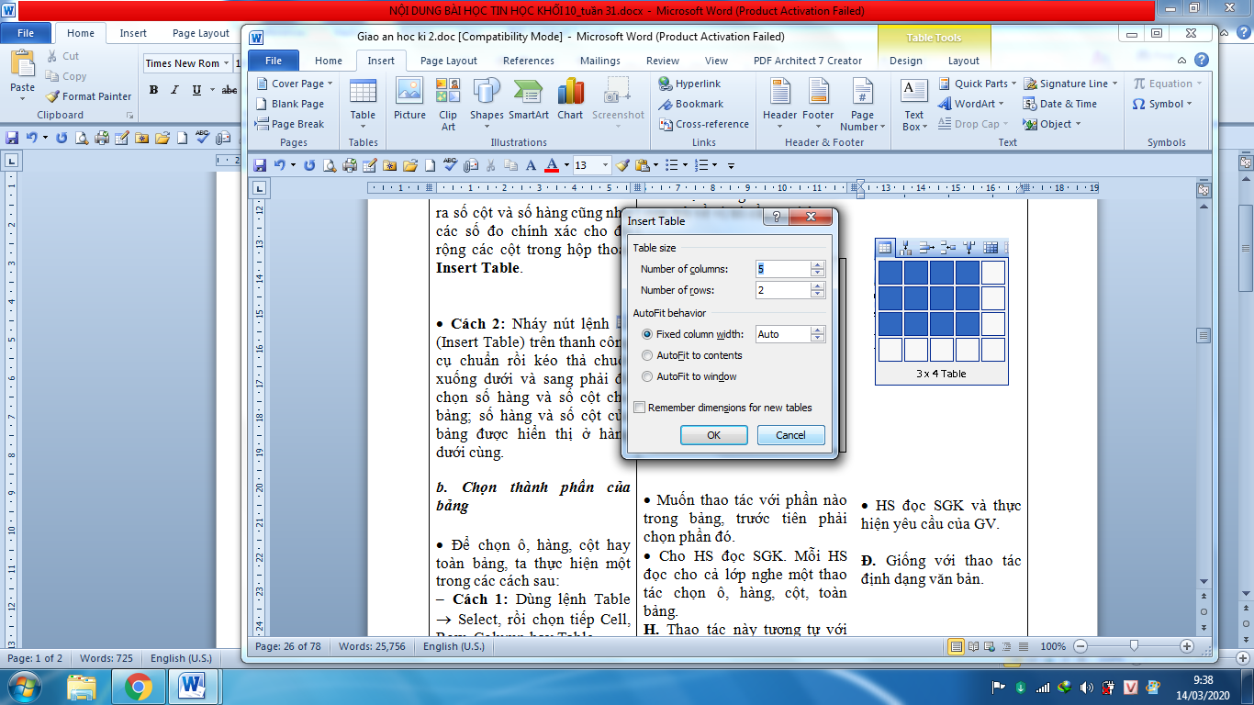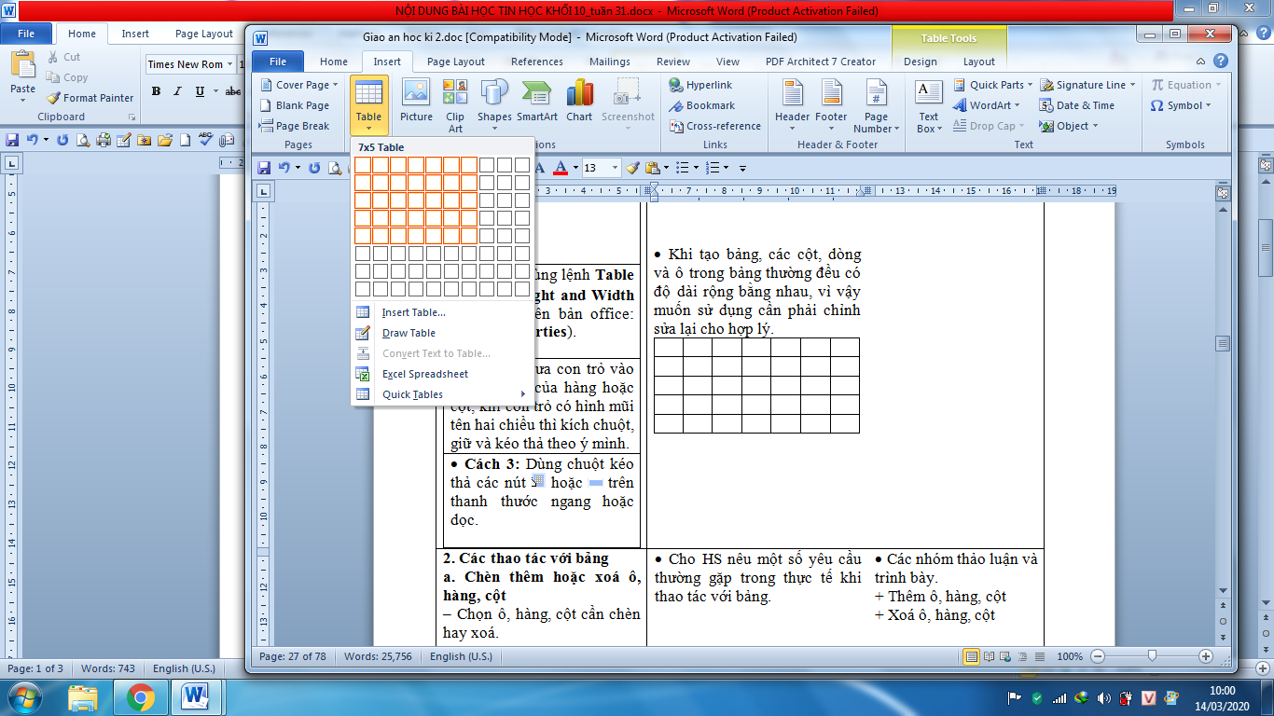

***b. Chọn thành phần của bảng***

***\* Khi nháy chuột vào bảng sẽ xuất hiện thêm 2 menu lệnh Design và Layout trên thanh menu lệnh để thiết kế và trình bày bảng.***

• Để chọn ô, hàng, cột hay toàn bảng, ta thực hiện một trong các cách sau:

– **Cách 1:** Dùng lệnh **Layout → Select**…, rồi chọn tiếp Cell, Row, Column hay Table.

– **Cách 2:** Chọn trực tiếp trong bảng. 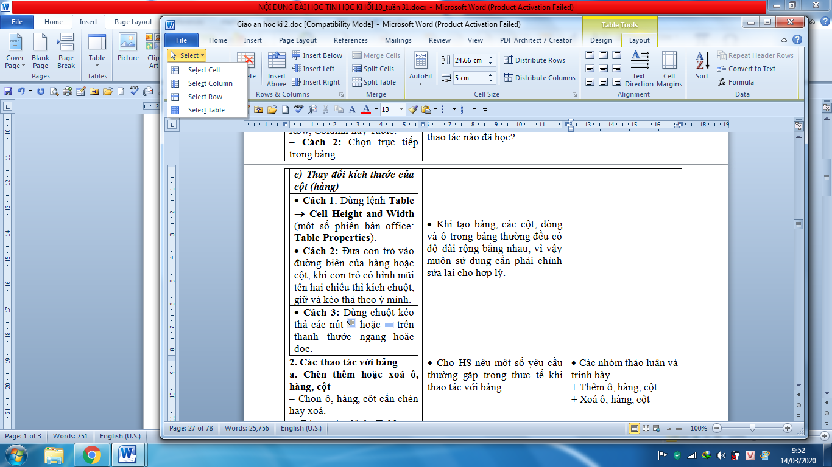

***c) Thay đổi kích thước của cột (hàng)***

• **Cách 1**: Dùng lệnh **Layout → Cell Size** 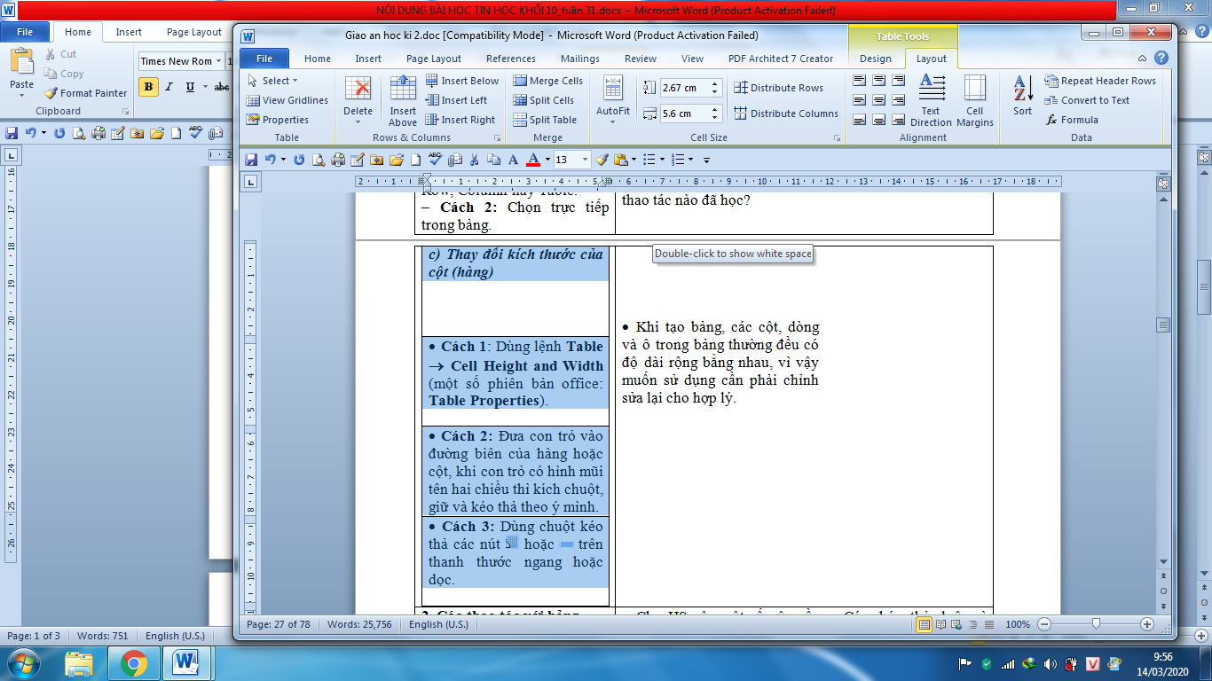

• **Cách 2:** Đưa con trỏ vào đường biên của hàng hoặc cột, khi con trỏ có hình mũi tên hai chiều thì kích chuột, giữ và kéo thả theo ý mình.

• **Cách 3:** Dùng chuột kéo thả các nút trượt  hoặc  trên thanh thước ngang hoặc dọc.

**2. Các thao tác với bảng**

**a. Chèn thêm hoặc xoá ô, hàng, cột**

– Chọn ô, hàng, cột cần chèn hay xoá.

– Dùng các lệnh **Layout → Insert…** hoặc **Layout → Delete**, rồi chỉ rõ vị trí của đối tượng sẽ chèn. 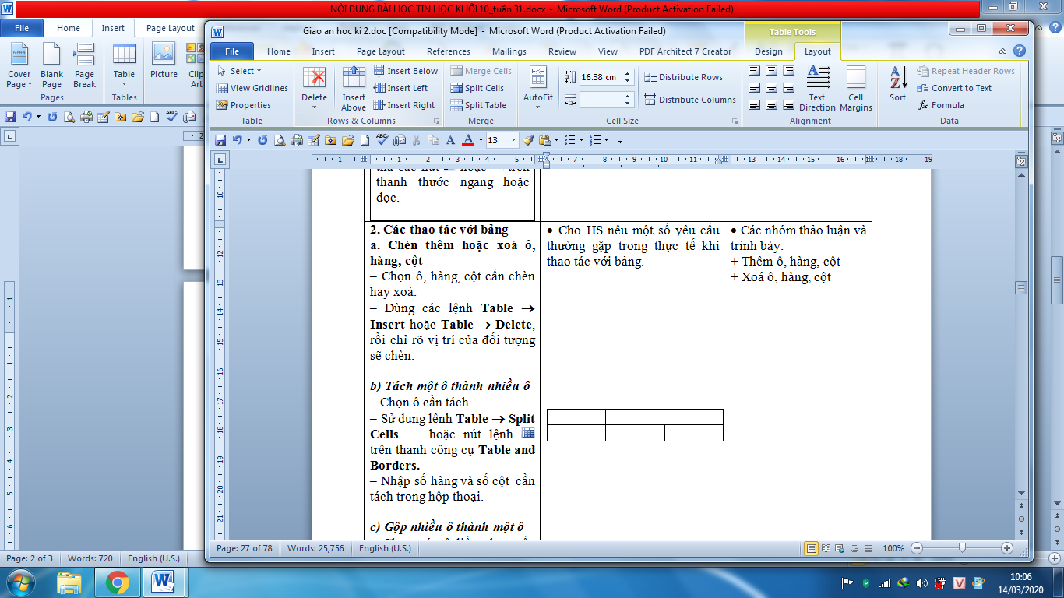

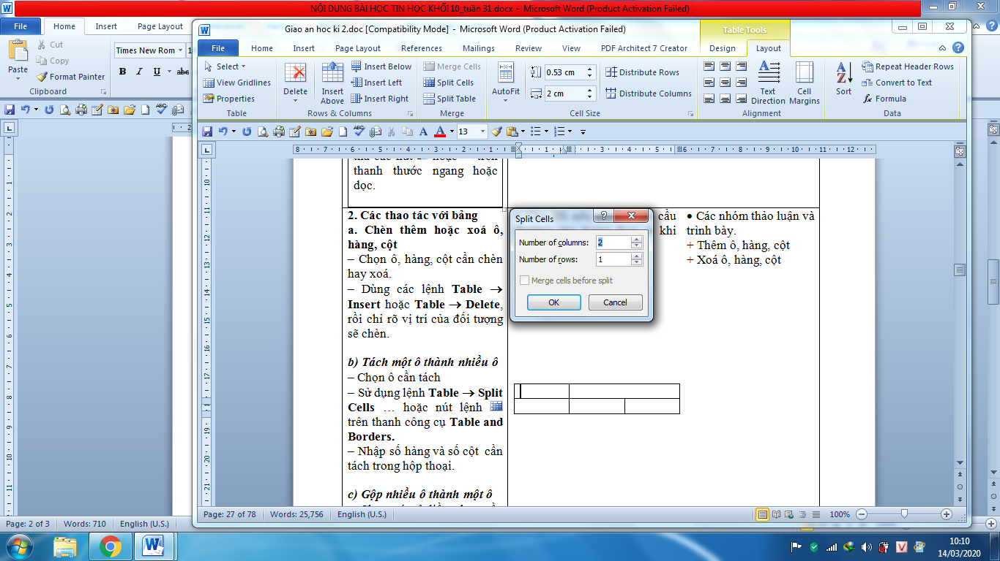***b) Tách một ô thành nhiều ô***

– Chọn ô cần tách

– Sử dụng lệnh **Layout → Split Cells** …

– Nhập số hàng và số cột cần tách trong hộp thoại.

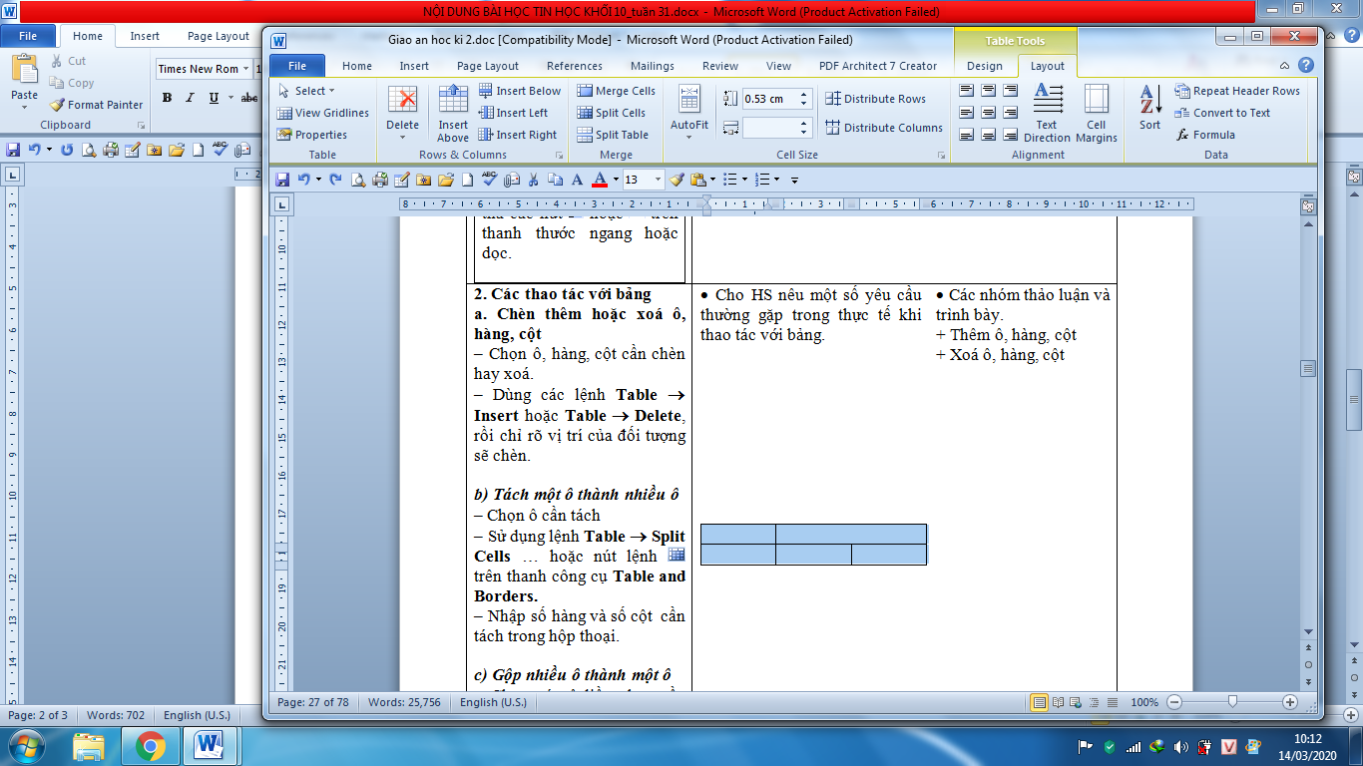

***c) Gộp nhiều ô thành một ô***

– Chọn các ô liền nhau cần gộp.

– Sử dụng lệnh **Layout → Merger Cells**

***d)Định dạng văn bản trong ô***

Văn bản trong các ô được định dạng như văn bản thông thường.

***\*Chú ý: Chúng ta có thể sử dụng chuột phải để biên tập và trình bày bảng.***

**ξ18. BÀI TẬP THỰC HÀNH 9**

**1.** a)Hãy tạo thời khoá biểu theo mẫu dưới đây:

|  |  |  |  |  |  |  |
| --- | --- | --- | --- | --- | --- | --- |
|  | *Thứ hai* | *Thứ ba* | *Thứ tư* | *Thứ năm* | *Thứ sáu* | *Thứ bảy* |
| *Tiết 1* |  |  |  |  |  |  |
| *Tiết 2* |  |  |  |  |  |  |
| *Tiết 3* |  |  |  |  |  |  |
| *Tiết 4* |  |  |  |  |  |  |
| *Tiết 5* |  |  |  |  |  |  |

b) Hãy điền tên các môn học theo đúng thời khoá biểu của lớp em.

**2.** Hãy trình bày bảng so sánh Đà Lạt, một điểm du lịch nổi tiếng của Việt Nam, với một vài điểm du lịch tại các nước khác theo mẫu dưới đây.

|  |  |  |  |  |  |  |
| --- | --- | --- | --- | --- | --- | --- |
| **Địa danh** | **Cao độ**  **trung bình** | **Nhiệt độ (0C)** | | | **Lượng mưa**  **trung bình**  **năm (mm)** | **Số ngày mưa**  **trung bình**  **năm (ngày)** |
| **Cao**  **nhất** | **Thấp**  **nhất** | **Trung bình** |
| **Đà Lạt (Việt Nam)** | 1500 | 31 | 5 | 18 | 1755 | 170 |
| **Dac–gi–ling (Ấn Độ)** | 2006 | 29 | 3 | 12 | 3055 | 150 |
| **Sim–la (Ấn Độ)** | 2140 | 34 | 6 | 12 | 1780 | 99 |
| **Ba–gui–o (Phi–lip–pin)** | 1650 | 28 | 9 | 18 | 2100 | 195 |

\*\**Dặn dò*

*Học sinh ghi nội dung bài 19 vào tập để học.*